PDF

Nombre del Docente: Edwin Castiblanco

Módulo: CHOCOLATERÍA

Unidad: Unidad Virtual

Fecha de recibido: 08 de abril de 2019

Nomenclatura: UV_GR_DOE_CHOCO _U02_2154_V01

Versión Guion: (Se refiere al efecto que permite pasar páginas de un documento digital, como si fuese de un documento físico (libro, revista,... (De 1 a 12 paginas)

Título del Recurso: La cosecha

Descripción del Pageflip: (Debe ser no mayor a 12 Páginas para su adecuación con la línea grafica de la Fundación y sus respectivas imágenes sugeridas)

Solicitud de Recurso:

Autor Del Recurso: Daniel Espitia

Contenedor: A2 R.
Observaciones para tener en cuenta:

DOCUMENTO PARA EDITAR

NOMBRE  Edwin Castiblanco | MÓDULO  CHOCOLATERÍA | UNIDAD  Dos | FECHA DE RECIBIDO  08/04/2019 | NOMENCLATURA  UV_GR_DOE_CHOCO _U02_2154_V01 | SOLICITUD DEL RECURSO
VERSIÓN DEL GUIÓN  V01 | TÍTULO DEL RECURSO  La cosecha | DESCRIPCIÓN DEL RECURSO  El estudiante entrará a conocer sobre los 3 tipos de cacao y sus características. |  | AUTOR DEL RECURSO  Daniel Espitia | Contenedor  A2 R.
CREACIÓN DEL GUIÓN

1 - Imagen de Apoyo  https://shutr.bz/2Iv2g0h  https://shutr.bz/2ImcrUE  https://shutr.bz/2ImsMIS | 1 - Textos  TIPOS DE CACAO  Conocemos tres variedades de cacao a nivel mundial que son: Criollos, Forasteros y Trinitarios.  CACAO CRIOLLO  Los cacaos criollos conocidos como fino y aroma, poseen una cáscara suave y fina, con un contenido de taninos bajo, es decir de menor acides y astringencia. Son considerados de mayor calidad por sus aromas característicos de acuerdo al terreno sembrado; usados principalmente para la elaboración de chocolates más finos.  Sin embargo, el árbol que produce cacaos criollos es de bajo rendimiento y muy susceptible a las plagas; representa el 10% de la producción mundial de cacao.  Se cultiva en la región de Mesoamérica principalmente en Ecuador, Colombia, México y Nicaragua, Venezuela entre otros.  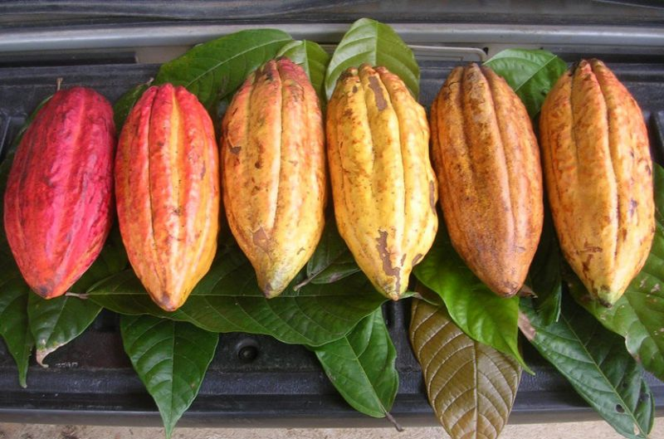  Tomado de: http://www.simbioti-k.com/como-reconocer-tipos-y-variedades-del-cacao/
2 - Imagen de Apoyo  https://shutr.bz/2Iql28M  https://shutr.bz/2InLgJb | 2 - Textos  CACAO FORASTERO  El cacao forastero es el más común a nivel mundial y representa un 70% de la producción, esto lo afirma la Organización Internacional de Cacao (ICCO). Este tipo de cacao contiene una gran cantidad de taninos generando semillas con mayor acidez y astringencia; posee una mayor resistencia a las plagas, por ello es más factible su cultivo y producción mundial; aunque carece de menor sabor es útil para realizar diferentes muestras de chocolates, En Venezuela está presente en la Amazonia occidental y central. Además, se cultiva en países como Costa de Marfil, Ghana, Brasil, Costa Rica, Ecuador y República Dominicana.  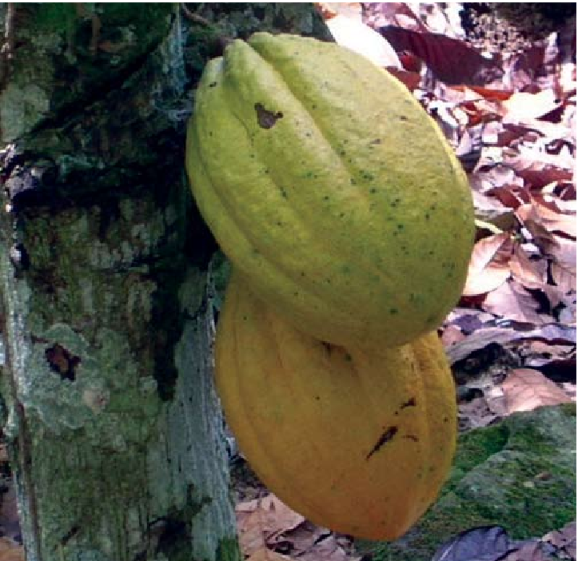  Tomado de: https://www.researchgate.net/figure/Figura-1-Cacao-forastero-del-tipo-amelonado-amarillo_fig1_273321412
3 - Imagen de Apoyo  https://shutr.bz/2Iq151U  https://shutr.bz/2IkTbqG | 3 - Textos  CACAO TRINITARIO  Llamado así por tener su origen en la Isla de Trinidad y Tobago, frente a las costas de Venezuela, también conocido como híbrido, es decir, es un cruce entre el cacao criollo y el cacao forastero, tiene la resistencia a las plagas del cacao Forastero y el sabor fino y aroma del cacao criollo, representa el 20% de la producción mundial.  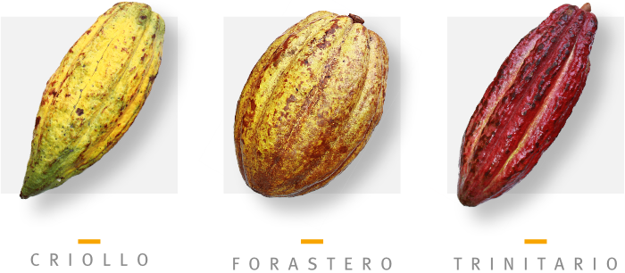  Tomado de: https://www.cacaofinodearoma.com/es/cacao-fino-de-aroma/  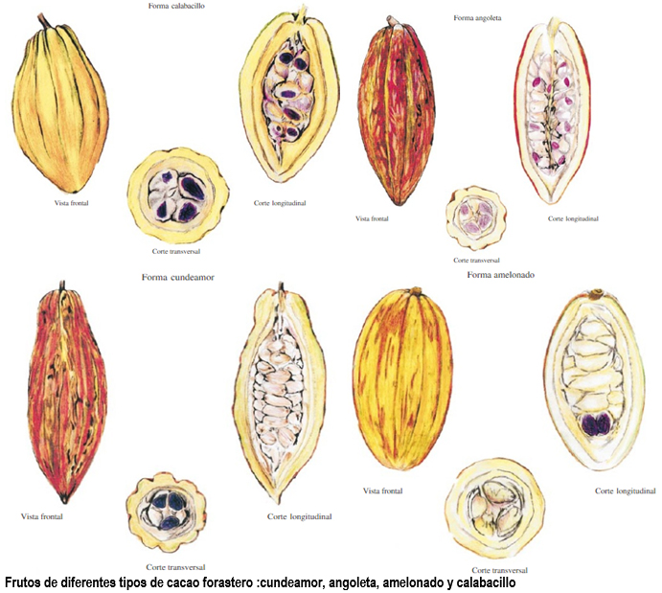  Tomado de: http://www.fundesyram.info/biblioteca.php?id=3777
4 - Imagen de Apoyo  https://shutr.bz/2IraIh4  https://shutr.bz/2IoE933  https://shutr.bz/2IuYHa2 | 4 - Textos  Diferencias entre un cacao criollo y forastero  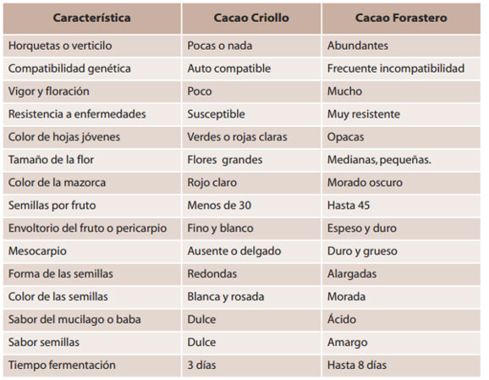  Tomado de: http://www.fundesyram.info/biblioteca.php?id=4395  PROCESO PARA LA OBTENCIÓN DE LOS NIBS DEL CACAO  Para conseguir de manera eficaz la obtención de los NIBS es necesario realizar un muy buen proceso de cosecha, empezando por la recolección de mazorcas sanas, las mazorcas pequeñas y aquellas que se encuentren muy golpeadas o deformadas por insectos u otros factores se deben desechar.
5 - Imagen de Apoyo  https://shutr.bz/2IqibN2  https://shutr.bz/2IuZ1pg  https://shutr.bz/2GfszGg | 5 - Textos  - REVISIÓN DE LA MADURACIÓN Y RECOLECCIÓN DE LAS MAZORCAS  Asimismo, es importante conocer cuál es el grado de maduración adecuado de las mazorcas, con el fin de garantizar una buena almendra de cacao, no se puede permitir la sobre maduración del grano, ya que luego de germinado los hongos se propagan y afectan la calidad del cacao, una forma de probar su punto de madurez es agitando fuerte la mazorca y si se produce un sonido por dentro, indica que el grano ya está suelto en su interior.  - LAS VAINAS Y LA SEPARACIÓN DE LOS GRANOS  Posteriormente, se retiran los granos de la vaina y empieza el proceso de fermentación de la almendra de cacao, aquí se liberan aminoácidos libres, péptidos y azucares reductores, los cuales son modificados por la reacción de Millard durante el tostado de las almendras secas, produciendo el característico sabor a chocolate (Camú, 2008). Este es uno de los factores que más inciden en la calidad del chocolate, debido a que todas estas reacciones químicas reducen la astringencia y la amargura propia del cacao.  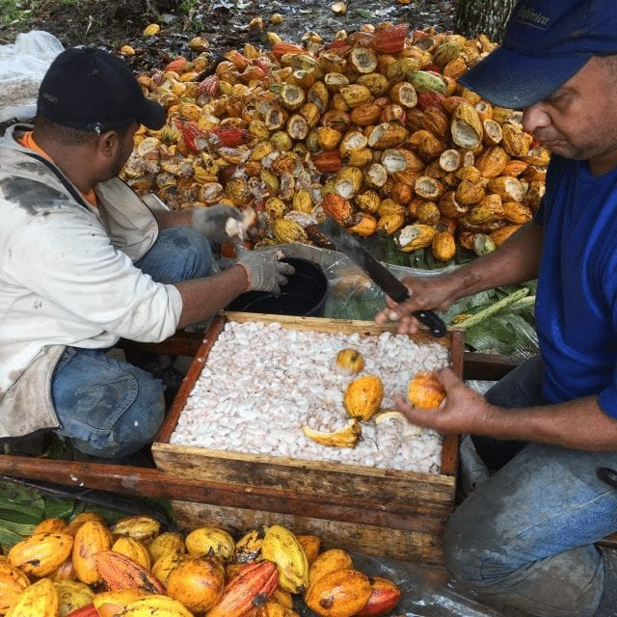  Tomado de: https://www.perfectdailygrind.com/2018/03/explicacion-paso-paso-la-cosecha-y-el-procesamiento-del-cacao/
6 - Imagen de Apoyo  https://shutr.bz/2IqiqaU  https://shutr.bz/2IuZt6W  https://shutr.bz/2Is0cG7 | 6 - Textos  - FERMENTACIÓN Y CLASIFICACIÓN  La fermentación del haba de cacao se produce a temperaturas mayores de 30ºc hasta los 50ºc, removiendo constantemente las semillas durante 5-8 días, esto permite el desarrollo de los taninos en las habas de cacao y por consiguiente la acidez y aromas característicos del chocolate. Una vez completa la fermentación, se realizan pruebas fisicoquímicas pertinentes y la limpieza y clasificación del grano, para así eliminar todo tipo de agente físico contaminante.  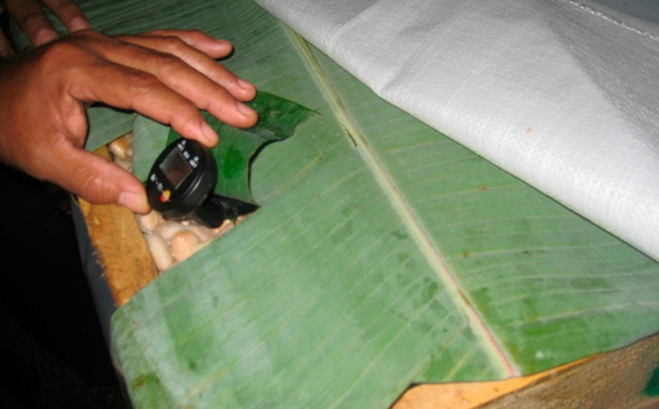  Tomado de: http://cacaomovil.com/guia/8/contenido/fermentacion/  - SECADO  En seguida, se empieza el proceso de secado que consiste en un movimiento del aire con el fin de extraer el agua del grano, este proceso puede ser natural como el secado al sol, que brinda una mayor calidad del chocolate, pero requiere de mucho tiempo y depende de varios factores climáticos, o artificial usando secadoras mecánicas, el cual es muy rápido y económico. En este punto de secado, la fermentación se detiene por la falta de humedad.  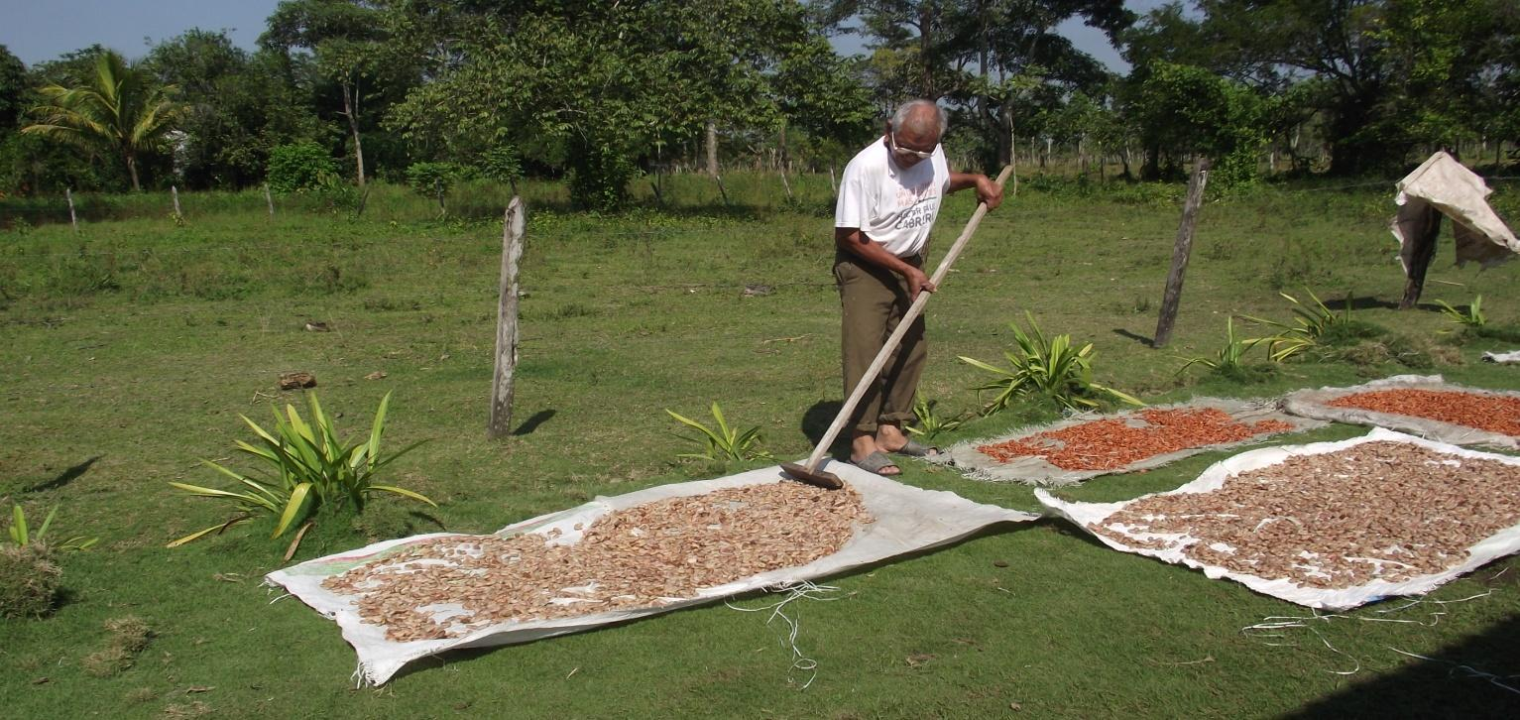  Tomado de: https://loquevemosdespacito.wordpress.com/2012/01/29/enfoque-295-toma-49-secado-de-cacao/
7 - Imagen de Apoyo  https://shutr.bz/2InMNip  https://shutr.bz/2IoatDf  https://shutr.bz/2ImvPAO  https://shutr.bz/2InMNip | 7 - Textos  - AÑEJAMIENTO Y ALMACENAMIENTO  Los granos de cacao son seleccionados y empacados en sacos de tute  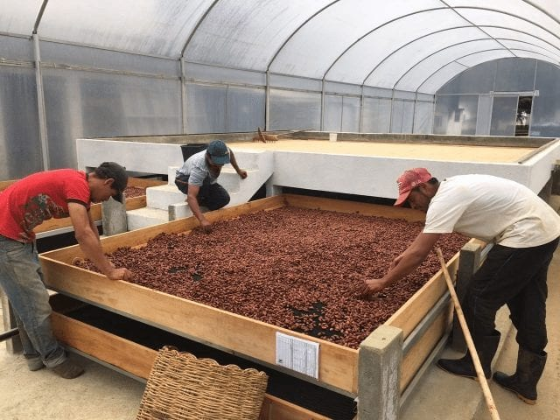  Fuente: https://www.perfectdailygrind.com/2018/03/explicacion-paso-paso-la-cosecha-y-el-procesamiento-del-cacao/  - TOSTEO DE SEMILLAS  El paso a realizar una vez el grano este seco, es el proceso de Tostado. Este proceso es fundamental para la producción de buenos NIBS de chocolate y consiste en exponer los granos de cacao a un rango de temperatura entre 120 a 140°C., en este proceso “de las variables Tiempo y Temperatura dependerá el sabor, la acidez y el contenido de grasa de los NIBS” (Krisiak, 1999).  Las temperaturas y tiempos de tueste, dependerán de la humedad con la que ingrese el grano al tostador, esto es estimado por medio de una curva de tiempo de tostados, la cual indica el tiempo que se debe tostar versus la humedad inicial del cacao a una temperatura determinada (Plua, 2008).  Tostado de los nibs de cacao  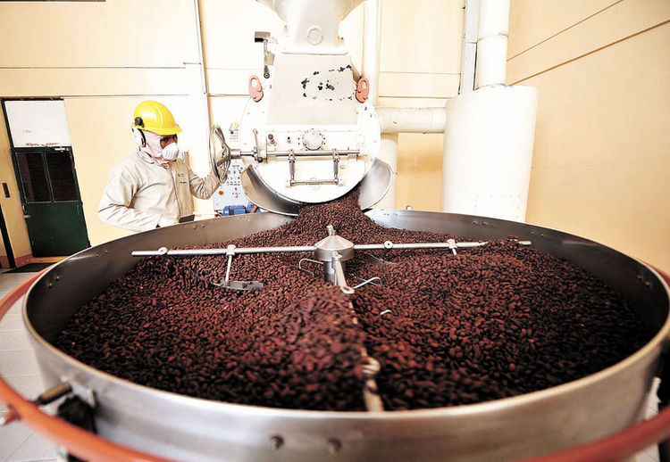  Tomado de: http://www.la-razon.com/index.php?_url=/suplementos/el_financiero/Ceibo-exporta-productos-escasez-materia_0_2231176952.html
8 - Imagen de Apoyo  https://shutr.bz/2ImvwGa  https://shutr.bz/2Is1gK7  https://shutr.bz/2IqmdoI | 8 - Textos  - DESCASCARILLADORA DE CACAO  Por último, se realiza el proceso de descascarillado a una temperatura de 35°C aproximadamente, por medio de este, se obtienen los NIBS separados de su cascara.  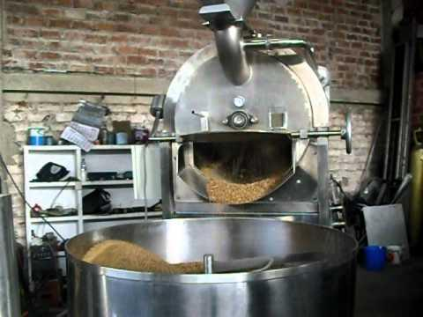  Fuente:(Forero, Cediel, &Rincón, 2011)  Los nibs son habas de cacao; se obtienen de tostar, descascarillar y moler las semillas de cacao, después de la fermentación de las semillas.  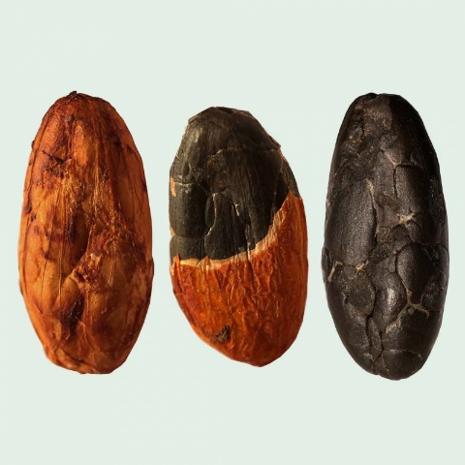  Tomado de: https://biogota.tienda/alimentos/206-semillas-de-cacao-con-cascara-frasco-2kg.html

OTROS RECURSOS
NOMBRE DE RECURSO | DESCRIPCIÓN DE RECURSO | ENLACE
Manejo del Cultivo de cacao | Video web | https://www.youtube.com/watch?v=nVy_Q1Mt7GY
Cacao Procesos CCN51 | Video web | https://www.youtube.com/watch?v=nrIKvHV6e5o
Técnicas de Fermentación diversas | Video web | https://www.youtube.com/watch?v=1IeAuHDJ_J4

OBSERVACIONES PARA TENER EN CUENTA

